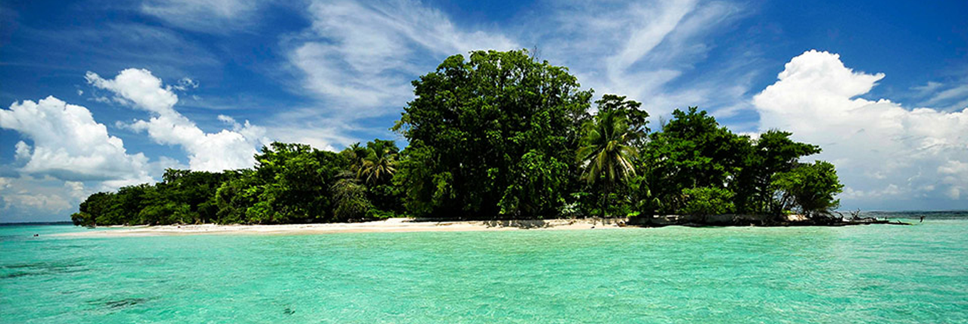
CIUDAD DE PANAMÁ & BOCAS DEL TORO
En Playa Tortuga hotel
6 DIAS | 5 NOCHES desde 904 US$ por persona en habitación doble.

VALIDEZ
15 mayo al 31 octubre 2024.

NUESTRO PROGRAMA INCLUYE
- Traslado Aeropuerto / Aeropuerto Albrook.
- Ticket aéreo interno a Bocas del Toro.
- Traslado Aeropuerto / hotel en servicio compartido.
- 03 noches de alojamiento en Playa Tortuga hotel con desayuno.
- Traslado hotel / Aeropuerto en servicio compartido.
- Traslado Aeropuerto / Hotel Ciudad de Panamá en servicio compartido.
- 02 noches de alojamiento en Ciudad de Panamá en hotel seleccionado con desayuno
- Traslado Hotel Ciudad de Panamá / aeropuerto en servicio compartido.
- Impuestos hoteleros.

TARIFAS

Ciudad de Panamá | Bocas del Toro | Vigencia 2024 | Single | Doble | Triple | Child
Victoria | Playa Tortuga | 15 May a 31 Oct | 1.313 | 904 | 868 | 636
Ejecutivo |  | 15 May a 31 Oct | 1.333 | 924 | 881 | 667
Plaza Paitilla |  | 15 May a 31 Oct | 1.359 | 932 | 883 | 674
Aloft / Las Américas |  | 15 May a 31 Oct | 1.379 | 932 | 901 | 636
Marriott Panamá |  | 15 May a 31 Oct | 1.467 | 976 | 924 | 636
**Precio por pax en USD**

HOTEL PLAYA TORTUGA
El Playa Tortuga Hotel and Beach Resort está situado en una playa privada, a las afueras de Bocas del Toro. Cuenta con una piscina al aire libre, un gimnasio y jardines tropicales. Ofrece habitaciones elegantes con aire acondicionado y vistas al mar.
Las habitaciones y suites del Playa Tortuga Hotel presentan una estupenda decoración contemporánea y disponen de balcón o terraza. Incluyen conexión Wi-Fi gratuita, TV por cable de pantalla plana, nevera y baño con artículos de aseo gratuitos.
El restaurante del hotel sirve platos locales e internacionales, mientras que en el bar terraza se ofrecen bebidas y aperitivos. En el centro de Bocas del Toro, a 5 minutos en coche, hay varios restaurantes.
El Playa Tortuga Hotel and Beach Resort proporciona servicio de alquiler de kayaks e información sobre la zona. La playa Sapo Rojo se encuentra a 7 km y la playa Estrella de Mar y la isla Bastimentos, a unos 12 km.

INFORMACIÓN ADICIONAL
Aplica suplemento para servicios de traslados llegando o saliendo en horarios nocturnos
La hora de inicio de los paseos puede cambiar. En caso de algún cambio, la información será comunicada al pasajero con el nuevo horario.
En caso de que sea necesario (eventos, cierre de venta, disponibilidad), se utilizará un hotel de categoría similar.
En caso de fuerza mayor se podrá usar un hotel de la misma categoría.
Valores para pasajeros individuales
Sujetos a disponibilidad al momento de reservar y a cambios sin previo aviso
Tarifa de programas solo válido para fechas indicadas, no aplica para festividades locales, navidad, año nuevo y otras indicadas por el operador.
El programa está cotizado en la categoría habitación más económica del hotel, para categorías superiores cotizar.
Traslados señalados desde aeropuerto en servicio regular.
Posibilidad de reservar excursiones, entradas y ampliar las coberturas del seguro incluido. Consulta condiciones.
Este programa no incluye ticket aéreo ni impuestos aéreos.

POLITICAS DE CANCELACIÓN
Por los conceptos que a continuación se indican:
- Cancelaciones y/o cambios con menos de 10 días aplica penalidades, las mismas pueden estar sujetas a penalidad de acuerdo con la temporada, hotel y/o destino.
- No show o no presentación por parte del pasajero aplicara cargos o pago del importe total del viaje, abonando, en su caso, las cantidades pendientes, salvo acuerdo de las partes en otro sentido.

